Unify OpenScape DECT Telefone
- Aktuell nur Modelle SL5 in Verwendung
- Haben PC-Konnektivitat via USB mini- oder micro-B oder Bluetooth
- Es können Bluetooth- und 2.5mm-Headsets verbunden werden.
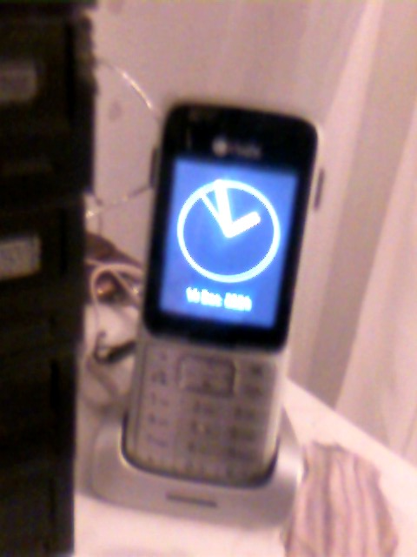

Medien-Upload unter Linux
Zum Medien-Upload unter Linux kann das python-basierte tool QuickSync4Linux benutzt werden welches kompatible AT-Befehle an die Telefone senden kann um Klingeltone, Bilder, und Kontakte hochzuladen. Download und Nutzungsanweisungen unter https://github.com/schorschii/QuickSync4Linux

Kodierung / Dekodierung von L22 Dateien
mamawyrm hat eine skript geschrieben um dateien von/in L22 konvertieren. L22 ist bloß G722 audio mit header und XOR „verschlüsselung“ durch die prüfsumme der audiodaten. L22 Audio wird unbearbeitet (kein fade-in/fade-out) von der Gigaset QuickSync Software übertragen.
Skript:
- PHP-Geschmack
- Python-Geschmack

Eigenarten
- Auf Kernel 5.15.0 funktioniert USB-Seriell normal, auf meinem anderen Laptop mit Kernel ???? gibts read-timeouts.
- Gigaset S4 muss USB vor dem Hochfahren verbunden haben, damit es am Rechner erscheint.

